**Галеркин**

Линейная краевая задача:

$y^{'}+p\left(x\right)y^{'}+q\left(x\right)y=f\left(x\right)$

$$\left\{\begin{aligned}α_{0}y\left(a\right)+ α_{1}y^{'}\left(a\right)=A \\ β_{0}y\left(b\right)+ β_{1}y^{'}\left(b\right)=B\end{aligned}\right.$$

Обозначим: $$\left\{\begin{aligned}L\left[y\right]=y^{n}+p\left(x\right)y^{'}+q\left(x\right)y (1) \\ Г_{a}[y]= α_{0}y\left(a\right)+ α_{1}y^{'}\left(a\right) \\ Г_{b}[y]= β_{0}y\left(b\right)+ β_{1}y^{'}\left(b\right)\end{aligned}\right.$$

Первым шагом в реализации метода Галёркина является выбор набора базисных функций $u_{i}\left(x\right)\left(ⅈ=1,2,3, …\right)$, система которых удовлетворяла следующим условиям:

* является ортогональной (не обязательно, если подобрать коэффициенты из условий минимальности интеграла (2))

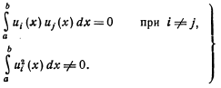

* является полной.
* удовлетворяет неоднородным краевым условиям

$$Г_{a}\left[u_{0}\right]=А \\ Г_{b}\left[u_{0}\right]=B \\ Г_{a}\left[u_{i}\right]=0 \\ Г_{b}\left[u_{i}\right]=0$$

Конкретный вид функций определяется из специфики задачи и удобства работы.

Решение ищем в виде: $y\left(x\right)=u_{0}\left(x\right)+\sum_{i=1}^{n}{c_{i}u_{i}\left(x\right)}$ (*)

Подставляем (*) в (1) и ищем невязку: $R\left(x,с_{1},с_{2},…,с_{n}\right)=L\left[u_{0}\right]+\sum_{i=1}^{n}{с_{i}L\left[u_{i}\right]}-f\left(x\right)$

Выберем коэффициенты $c_{i}$ таким образом, чтобы значение интеграла от квадрата невязки $\int_{a}^{b}{R^{2}\left(x,c_{1},c_{2},…,c_{n}\right)ⅆx}$ (2)  
было наименьшим. Это достигается лишь в том случае, если невязка ортогональна ко всем базисным функциям $u_{i}$  
Условие ортогональности: $\int_{a}^{b}{R^{2}\left(x,c_{1},c_{2},…,c_{n}\right)ⅆx}=0$  
или $\sum_{i=1}^{n}{c_{i}\int_{a}^{b}{u_{k}\left(x\right)L\left[u_{i}\right]ⅆx}}=\int_{a}^{b}{u_{k}\left(x\right)\left\{f\left(x\right)-L\left[u_{0}\right]\right\}ⅆx}$

**Пример** найти приближенное решение уравнения

$y^{''}-y^{'}\cos{x+y\sin{x=\sin{x}}}$,удовлетворяющее краевым условиям: $y\left(-π\right)=y\left(π\right)=2$

Выберем в качестве системы базисных уравнений:

$u_{0}=2, u_{1}=\sin{x}, u_{2}=\cos{x+1}, u_{3}=\sin{2x}, u_{4}=\cos{2x-1}$

$u_{0}$ удовлетворяет кроевому условию, а остальные – нулевым

Ищем решение в виде:   
Находим ${L[u}_{i}] (i=0, 1,2,3,4)$:  
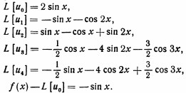

Вычисляем коэффициенты системы, пользуясь следующими обозначениями и учитывая при этом ортогональность системы тригонометрических функций: 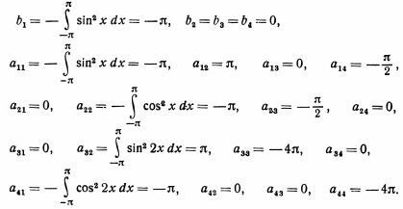  
Сокращаем и приходим к системе:   
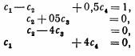  
из которой получаем: $c_{1}=\frac{8}{7}, c_{2}=c_{3}=0, { c}_{4}=-\frac{2}{7}$  
таким образом имеем: $y≈2+\frac{8}{7}\sin{x}+\frac{4}{7}\sin^{2}{x}$